蛋鸡吃什么饲料产蛋多，自己配的蛋鸡饲料配方
在养殖蛋鸡的过程中，各个阶段的蛋鸡都搭配不同的饲料混养，不仅可以降低饲养成本，还能大大地增加全面营养均衡，提高生产性能，提高饲料利用率。平常喂养蛋鸡的饲料自配料，分享给大家参考：
蛋鸡饲料自配料
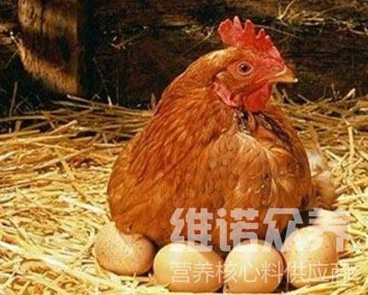​
一、蛋鸡饲料自配料
雏鸡(1～60天)饲料自配料：
①玉米62%，麸皮10%，豆饼16%，鱼粉10%，骨粉1.7%,维诺蛋鸡多维0.1%，维诺霉清多矿0.1%，维诺复合益生菌0.1%。
②玉米60%，麸皮10%，豆饼22%，鱼粉6%，骨粉1.7%，维诺蛋鸡多维0.1%，维诺霉清多矿0.1%，维诺复合益生菌0.1%。
青年鸡(61～120天)饲料自配料：
①玉米55%，麸皮25%，豆饼7%，棉籽饼5%，菜籽饼5%，鱼粉5%，骨粉1.7%，贝粉1%，维诺蛋鸡多维0.1%，维诺霉清多矿0.1%，维诺复合益生菌0.1%。
②玉米66%，豆饼18%，葵花籽粕10.7%，鱼粉3%，骨粉1.5%，食盐0.5%，维诺蛋鸡多维0.1%，维诺霉清多矿0.1%，维诺复合益生菌0.1%。
产蛋期饲料自配料：
①玉米55%，杂粮10%，麸皮7.7%，豆饼16%，鱼粉5%，贝粉3%，清石子2.5%(蛋氨酸0.1%，食盐0.4%)，维诺蛋鸡多维0.1%，维诺霉清多矿0.1%，维诺复合益生菌0.1%。
自己配的饲料就是好，优质的蛋鸡饲料自配方能够提高产蛋率，添加蛋鸡复合益生菌，有效改善蛋鸡肠道菌群，提高饲料消化吸收率，增强蛋品质。蛋鸡多维补充多种营养维生素，促进生长、抗各种应激。提高饲料报酬，从而获得高额的利润。

